**Test 23 Zeitmaße Lösungen**

1. 1 h = 3600 s
2. 240 min = 4 h
3. 3 d + 8 h = 80 h
4. 1560 s = 26 min
5. 3,2 h = 192 min
6. 5,7 min = 5 min + 42 s
7. 3 h + 12 min + 14 s = 11534 s
8. 3 a + 22 d = 1117 d
9. Wie lange braucht der ICE 277 von Berlin bis Hanau?  
   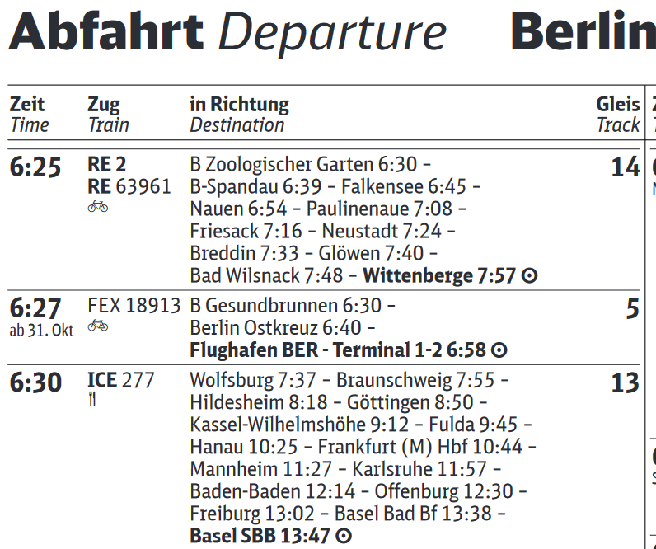  
   Er braucht 3 h + 55 min
10. Wie lange braucht der Bus von Gießen-Rödgen Brunnenweg nach Gießen Richard- Wagner-Straße?  
      
    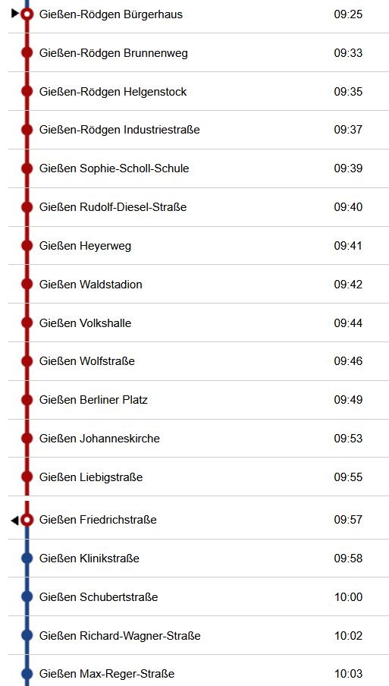

Der Bus braucht 29 Minuten